**Рекомендации**

**по использованию в образовательном процессе**

**учебника «Испанский язык / Iспанская мова» для 3 класса**

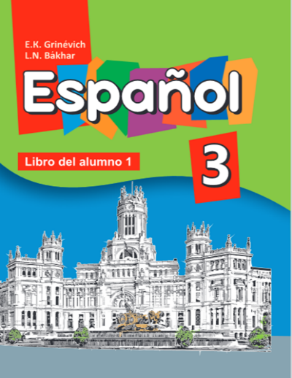К 2024/2025 учебному году переиздан учебник по испанскому языку для 3 класса:

*Гриневич, Е.К. Испанский язык / Iспанская мова : учебник для 3-го кл. учрежд. образования, реализующих образоват. программы общ. сред. образования, с белорус. и рус. яз. обучения и воспитания : с электронным приложением. В 2 ч. / Е.К.  Гриневич, Л.Н. Бахар. – Минск : Адукацыя і выхаванне, 2024.*

Учебник представляет серию национальных учебных пособий для изучения испанского языка на базовом уровне.

Учебник подготовлен в соответствии с Концепцией учебного предмета «Иностранный язык» и учебной программой «Иностранный язык» (английский, немецкий, французский, испанский, китайский) для III–IV классов учреждений образования, реализующих образовательные программы общего среднего образования с белорусским и русским языками обучения и воспитания (2023).

В учебнике отражены ведущие методические подходы в обучении иностранным языкам – личностно-ориентированный, компетентностный, коммуникативный, социокультурный в их единстве. Данный учебник соответствует критериям, предъявляемым к современным учебным пособиям по иностранному языку:

* реализация компетентностного подхода к отбору и предъявлению учебного материала;
* расширение возможностей стимулирования познавательной активности учащихся с учетом их индивидуальных возможностей, дифференциации их интересов и способностей;
* разные формы предъявления учебной информации: словесный текст, иллюстрации, таблицы, схемы;
* наличие навигационного аппарата;
* аутентичность иноязычных материалов;
* функциональность и доступность.

Учебник в полной мере реализует коммуникативный подход в обучении (в нем широко представлены коммуникативно-ориентированные задания (ролевые игры), моделирующие ситуации речевого общения)). В каждом разделе имеются задания для организации проектной работы, что способствует формированию функциональной грамотности учащихся.

Основная цель обучения испанскому языку в 3 классе – формирование у учащихся коммуникативной компетенции на элементарном уровне, что достигается в результате обеспечения коммуникативной направленности образовательного процесса, начиная с самого первого урока, стимулирования активного и сознательного отношения учащихся к овладению испанским языком, а также за счет дифференцированного и интегрированного обучения всем аспектам речевой деятельности.

Обучение фонетическому аспекту речи предусматривает овладение учащимися артикуляцией всех звуков испанского языка, ударение в слове, интонацией повествовательных (утвердительных и отрицательных), восклицательных и вопросительных предложений. Формирование произносительных и интонационных навыков способствует включению в структуру урока фонетической зарядки. Для данного этапа урока в учебнике имеется большое количество скороговорок, рифмовок, стихотворений и песен. Наряду с текстовой формой они представлены и в звукозаписи в электронном приложении.

Обучение грамматическому аспекту речи опирается на осознанное усвоение грамматических явлений. Новое грамматическое явление предъявляется на материале знакомых лексических единиц.

Для обучения монологической формой говорения, авторами разработаны тексты с упражнениями к ним, направленными на составление небольших сообщений (не менее 4 фраз), например, о себе, о своем друге, о семье и т.д.

Для обучение диалогической речи в учебнике имеется большое количество заданий, способствующих ведению этикетного диалога, а также диалога-расспроса в коммуникативных ситуациях, предусмотренных учебной программой.

Обучение восприятию и пониманию речи на слух осуществляется в основном с использованием аудиоматериалов электронного приложения.

Обучение чтению направлено на формирование и совершенствование техники чтения (усвоение букв алфавита, овладение звуко-буквенными соответствиями), а также на развитие умений понимания прочитанного текста.

Параллельно с овладением звуко-буквенными соответствиями осуществляется обучение письму: изучается написание всех букв испанского алфавита, написание слов и предложений с опорой на образец.

Обучение лексическому аспекту речи осуществляется на протяжении всего курса обучения учащихся испанскому языку во взаимосвязи с обучением фонетике и грамматике. Новые лексические единицы предъявлены с опорой на иллюстративную наглядность.

Представленный учебный материал базируется на актуальном лексическом материале, современных речевых формулах и образцах, устойчивых идиоматических выражениях, фразеологизмах, пословицах и поговорках, что очень важно для развития социолингвистической компетенции учащихся.

Учащимся предлагается решать коммуникативные задачи в стандартных и нестандартных ситуациях, приближённых к реальному общению, моделировать их с учётом личностного опыта и потенциала.

Структура и содержание

Учебник построен в чёткой логической последовательности.

Форзацы к учебнику содержат алфавит, представленный в тематически обусловленных картинках, и грамматические правила в таблицах. Их цель – помочь учащимся лучше запомнить или повторить необходимый учебный материал.

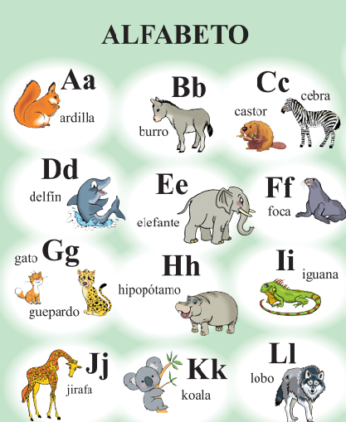 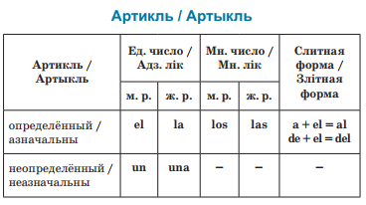

Предисловие «Как работать с учебником» содержит информацию об организации работы, в том числе усовершенствованный навигационный аппарат со знаками-символами, которые помогут учащимся лучше ориентироваться и быстро находить нужный материал.

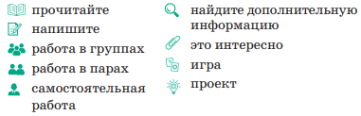

Раздел «Полезные фразы» содержат список инструкций к заданиям, используемых в учебнике и необходимых для их выполнения.

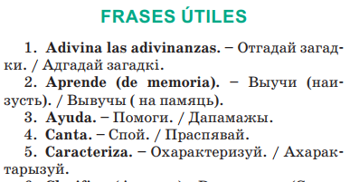

Учебник разработан на ситуативно-тематической основе. Основной структурной единицей является тема / глава. В каждой теме выделяются тематические разделы, которые раскрывают и конкретизируют заявленную тему. Разделы направлены на расширение тематического содержания, активизацию языкового материала на репродуктивно-продуктивном уровне, расширение лексического запаса учащихся за счет введения новой тематической лексики. Логическим завершением целенаправленной работы над их содержанием является употребление учащимися в устной и письменной речи тематически обусловленных языковых (лексических, грамматических, лингвострановедческих и др.) средств для раскрытия коммуникативных задач разделов.

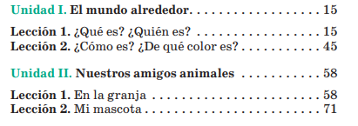

Каждый раздел учебного пособия начинается с рубрики, определяющей результаты учебной деятельности (то, чему научатся учащиеся).

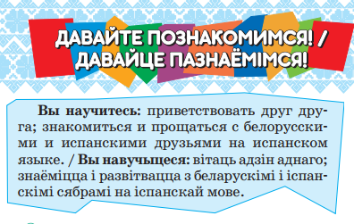

Основой формирования коммуникативных навыков служат разнообразные тексты монологического и диалогического характера. Текстовые материалы отобраны в соответствии с познавательными интересами учащихся и программными требованиями. При этом приоритет отдаётся аутентичным текстам, способствующими эффективному овладению учащимися совокупностью речевых, языковых и социокультурных норм испанского языка. В соответствии с возрастными особенностями тексты представлены в виде стихотворений, скороговорок, песен, небольших адаптированных рассказов.

Для работы над текстами предусмотрены разнообразные задания для снятия трудностей, для проверки понимания прочитанного, а также задания, позволяющие использовать извлеченную в процессе чтения или прослушивания информацию в собственных устных и письменных высказываниях учащихся.

При обучении чтению, а также восприятию и пониманию речи на слух предусмотрены предтекстовый, текстовый и послетекстовый этапы.

На предтекстовом этапе используются вопросы, раскрывающие основную идею текста, проводится прогнозирование содержания текста по заголовку, ключевым словам, иллюстрациям и т.д.

Послетекстовые задания направлены на поиск информации в тексте и представляют систему упражнений на понимание текста («верно-неверно», *«продолжи предложение»,* *«расскажи»,* «составь предложение», «соотнеси части предложения») и позволяют перейти к работе над устной и письменной речью. Для этого в учебнике имеются послетекстовые задания коммуникативной направленности. Коммуникативно ориентированные упражнения, сопровождающие различные виды текстов, направлены на развитие речевых умений учащихся. Используя их на учебных занятиях по испанскому языку, учитель организовывает имитационное, игровое и свободное общение учащихся.

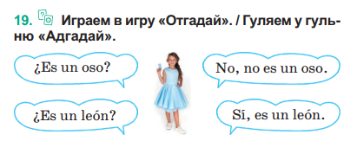

При организации содержания учебника авторы отдают предпочтение парной и групповой работе учащихся, что стимулирует технологию интерактивного и кооперативного обучения с целью овладения учащимися навыками работы в команде.

Проблемные задания для индивидуальной, парной и групповой работы отражают личностно-ориентированную направленность процесса обучения.

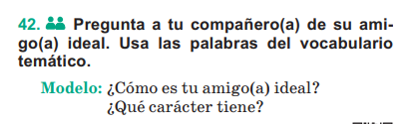

В качестве учебных материалов для восприятия и понимания на слух авторы учебного пособия предлагают тексты различного жанра (стихи, песни, рассказы, сказки и т.д.). Задания к текстам имеют разнообразные целевые установки: извлечение основной и специальной информации, общее и детальное понимание услышанного.

При проверке понимания услышанного учащиеся отвечают на вопросы: о чем идет речь в тексте, кто участвует в общении, где происходит действие и т.д. Особое внимание уделяется пониманию деталей.

Большое внимание в учебнике уделено реализации воспитательной функции, что обеспечивает усвоение учащимися духовных, культурных, моральных ценностей. С целью реализации воспитательного потенциала в учебнике представлены тексты, несущие прямой воспитательный посыл, а также задания, направленные на формирование нравственных ценностей.

Широко представлен национальный компонент. Учащиеся должны знать не только культурные и лингвокультурные реалии страны изучаемого языка, но и уметь рассказывать на испанском языке о своей родной стране. В учебник включены тексты и задания к ним, содержащие информацию о Беларуси.

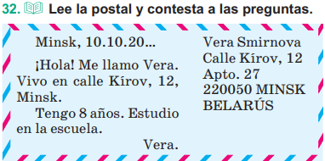

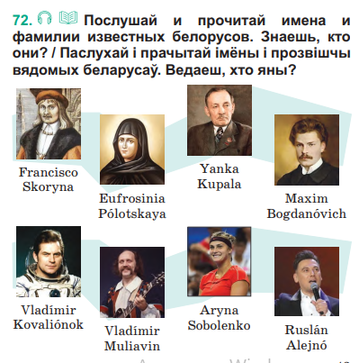

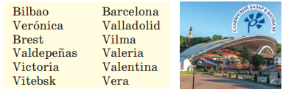

Лексика в учебнике подобрана в соответствии с возрастными и познавательными возможностями учащихся. Представлены упражнения на словообразование, расширение словарного запаса, на семантизацию лексического материала (с опорой на иллюстрации или контекст), на использование лексики в различных речевых ситуациях. Большое внимание уделяется семантическим рядам (синонимам, антонимам), помогающим лучше усвоить лексические единицы и, соответственно, глубже познакомиться с речевыми особенностями испанского языка.

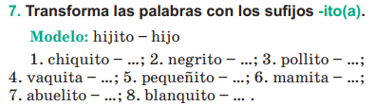

Новый лексический и грамматический материал вводится и закрепляется в коммуникативных ситуациях. Упражнения, направленные на отработку языковых навыков, разнотипны (найти слова в тексте, соотнести слова и их определения, распределить слова по группам с определенным признаком, дополнить или преобразовать предложения, составить предложения из слов и т.д.) и направлены на активизацию лексико-грамматического материала.

В учебнике используется функциональный подход к изучению языковых явлений. Они подаются в связном высказывании, где можно проследить взаимодействие лексических единиц и грамматических явлений с другими элементами языковой системы, что позволяет подвести учащихся к пониманию правил или самостоятельному их формулированию.

Лексический минимум отобран в данном учебнике по принципу частотности употребления в современном испанском языке. Каждый раздел пособия дополняет тематический словарь с изучаемыми лексическими единицами и развернутыми выражениями. Отбор активного лексического минимума оптимален и широк.

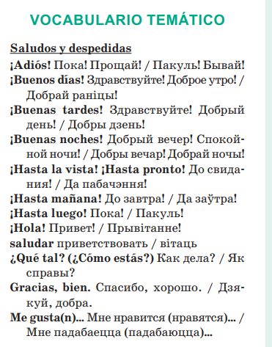

Используется функциональный подход к изучению языковых явлений. Ознакомление с грамматическими структурами и явлениями, как и при изучении лексики, начинается через ознакомление на основе текста, который помогает учащимся осознать значение грамматической структуры, проанализировать ее форму и функцию и перейти к овладению грамматикой в речевой практике.

Для формирования грамматических навыков в учебнике предлагается большое количество упражнений, обусловленных ситуацией общения, выполняя которые учащиеся применяют грамматический материал. Наличие образцов ко многим упражнениям облегчает их выполнение для учащихся.

Грамматические таблицы и схемы позволяют учащимся создать образно-визуальное представление о грамматических структурах, служат опорой при составлении собственных речевых высказываний. Для эффективного усвоения изучаемые грамматические явления представлены в рубрике «Recuerda». Кроме этого учебник содержит грамматический справочник.

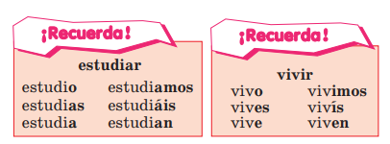

В конце каждого тематического раздела предусмотрено выполнениепроекта. Проекты способствуют развитию интеллектуальных и творческих способностей учащихся, требуют креативности и критического мышления. Учащимся предлагается самостоятельно заняться поиском информации по заданной тематике и творчески представить его в группе, обменяться мнением и т.д.

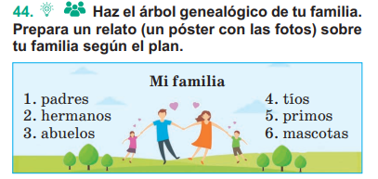

В данном учебнике авторы представляют ментальные карты, которые являются важнейшим инструментом восприятия, обработки и запоминания информации, развития памяти, мышления, речи.

В структуру учебника введен такой актуальный компонент, как инфографика. Работа с диаграммами и таблицами является неотъемлемой частью современного мира, поэтому использование этих элементов делает пособие более современным и практикоориентированным.

Следует отметить, что в учебнике имеются **QR-коды**, с помощью которых можно воспользоваться материалами электронного приложения, которое дополняет учебник и размещено на ресурсе lingvo.adu.by.

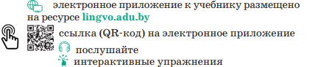

Электронное приложение к учебнику содержит:

* аудиозаписи текстов для восприятия и понимания речи на слух *(Audiomateriales);*
* упражнения к учебному пособию *(Ejercicios);*
* словарь *(Vocabulario);*
* интерактивные упражнения *(Ejercicios interactivos);*
* тестовые задания *(Tests);*
* презентации *(Presentaciones).*

Интерактивные задания содержат тренировочные задания разной степени сложности, способствующие отработке и активизации усвоенного материала в различных видах речевой деятельности, активизации продуктивной деятельности учащихся и дифференциации образовательного процесса. Данные задания служат также и для самопроверки и рефлексии, разработаны по всем разделам учебного пособия.

Учащиеся имеют возможность использовать электронное приложение не только в классе, но и для самостоятельной работы дома при подготовке домашнего задания. Его содержание позволяет отработать лексические и грамматические упражнения, прослушать тексты и выполнить задания к ним.

Данный учебник призван модернизировать образовательный процесс, повысить мотивацию учащихся и их внутреннюю активность, что в свою очередь, позитивно скажется на повышении качества и эффективности обучения испанскому языку.